Pielikums

pie Ādažu novada pašvaldības domes 25.04.2024. lēmuma

“Par Reņģu, Medūzu, Vēzīšu, Gliemežu un Brētliņu ielu reģistrāciju un Delfīnu un Roņu ielu izvietojuma precizējumu Garciemā”

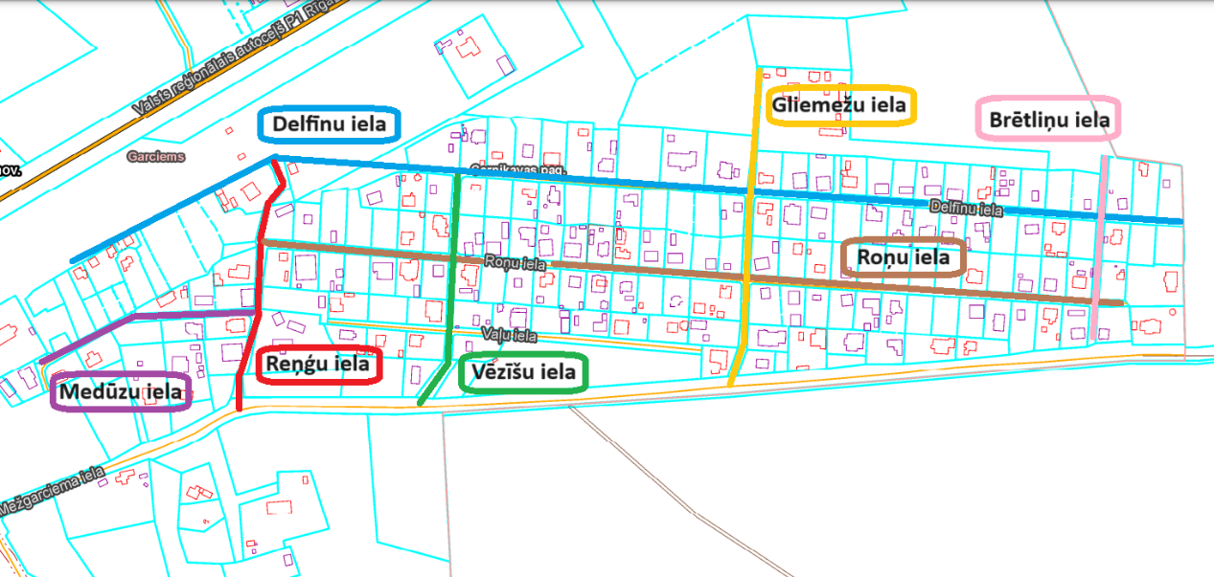

*Ielu izvietojuma shēma, Kadastra kartes fragments.*